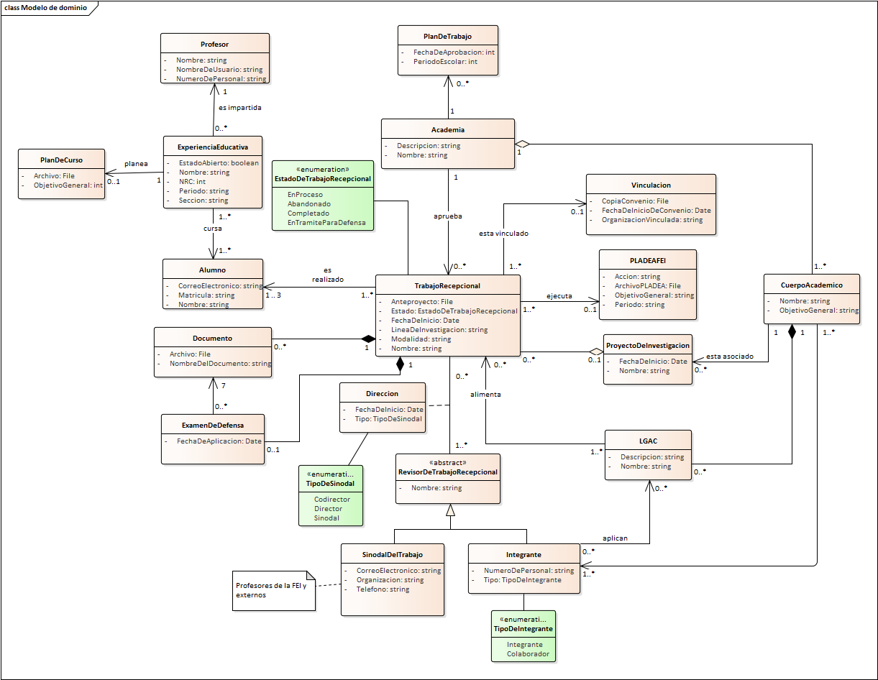

**class Modelo de dominio**

**Plan De Trabajo**

**Profesor**

FechaDeAprobacion: int Periodo Escolar: int

Nombre: string - NombreDeUsuario: string - NumeroDePersonal: string

/ 1

**es impartida**

**Academia**

**ExperienciaEducativa**

Descripcion: string Nombre: string

**PlanDeCurso**

**planea**

Archivo: File Objetivo General:int

**Cenumeration> Estado De Trabajo Recepcional**

01

Estado Abierto: boolean Nombre: string NRC: int Periodo: string Seccion: string

- - -

**Vinculacion**

En Proceso Abandonado Completado EnTramitePara Defensa

- 0.1-

-

CopiaConvenio: File Fecha Delnicio DeConvenio: Date OrganizacionVinculada: string

aprueba

**cursa**

**esta vinculado**

**PLADEAFEI**

**Alumno**

**es realizado**

**Trabajo Recepcional**

**Cuerpo Academico**

Correo Electronico: stringka - Matricula: string 1..3 - Nombre: string

Accion: string ArchivoPLADEA: File Objetivo General: string Periodo: string

**ejecuta**

Nombre: string Objetivo General: string

Anteproyecto: File Estado: Estado De Trabajo Recepcional 1..' FechaDelnicio: Date Linea Delnvestigacion: string Modalidad: string Nombre: string

- - -

**Documento Archivo: File Nombre DelDocumento: string**

**Proyecto Delnvestigacion**

Fecha Delnicio: Date - Nombre: string

esta asociado

IN

**Direccion**

**alimenta**

Fecha Delnicio: Date Tipo: TipoDeSinodal

**Examen DeDefensa**

FechaDeAplicacion: Date

**LGAC**

**(abstract RevisorDeTrabajo Recepcional**

Descripcion: string Nombre: string

**cenumerati... Tipo De Sinodal**

-

Nombre: string

Codirector Director Sinodal

aplican

**SinodalDel Trabajo**

**Integrante**

Correo Electronico: string Organizacion: string Telefono: string

NumeroDePersonal: string Tipo: Tipo Delntegrante

-

--

**Profesores de la FEly externos**

**cenumerati... Tipo Delntegrante**

Integrante Colaborador